О ПРОТИВОДЕЙСТВИИ ЭКСТРЕМИСТСКОЙ ДЕЯТЕЛЬНОСТИ
В настоящее время в мире все чаще говорят о проблеме экстремизма. И для этого есть все основания. Никто из нас не застрахован от его проявлений. Уважаемые взрослые! Мы просим вас быть внимательными к своим детям, беседовать с ними о дружбе между национальностями, о толерантном отношении друг к другу. Предостерегите их от негативного влияния экстремистских идей.
Экстремизм (от фр. exremisme, от лат. extremus - крайний) – это приверженность к крайним взглядам и действиям, радикально отрицающим существующие в обществе нормы и правила.Базовой основой экстремизма является агрессивность, наполненная каким-либо идейным содержанием (смыслом).
Экстремизм – «крайне опасное явление в жизни любого общества. Оно создает угрозу основам конституционного строя, ведет к попиранию конституционных прав и свобод человека и гражданина, подрывает общественную безопасность и государственную целостность Российской Федерации».
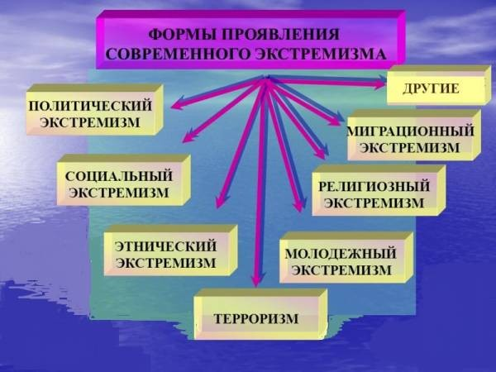
Одной из форм проявления экстремизма является распространение фашистской и неонацистской символики:
- специфическая символика (свастика, символы фашистской Германии, изображение фашистского приветствия (приветствие римских легионеров) и т.п.;
- специфические наименования, термины, обозначения и словосочетания («фашист», «нацист», «скинхед» и т.п.);
- специфические унизительные или ругательные наименования и определения представителей какой-либо национальности;
- специфический сленг или лексикон, распространенный в среде экстремистских формирований;
- специфические имена и клички известных и авторитетных лиц в конкретных радикальных движениях;
- использование специфических кличек при написании интернет-материалов;
- именные наименования существующих экстремистских группировок.
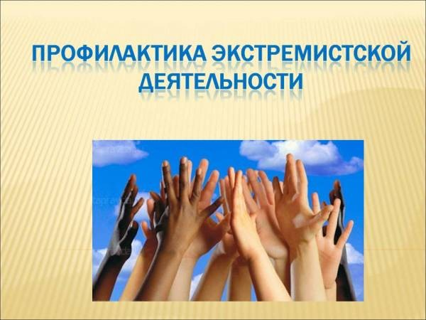
Поэтому одним из важнейших направлений профилактической работы является профилактика экстремизма в молодёжной среде. Это обусловлено также и тем, что, по данным МВД России, в среднем до 80 процентов участников группировок экстремистской направленности составляют молодые люди в возрасте от 14 до 20 лет (в редких случаях до 25-30 лет). Субъектами преступлений выступают лица мужского пола, однако, членами неформальных молодежных экстремистских группировок наряду с молодыми людьми являются и девушки.
Экстремизм, как правило, в своей основе имеет определенную идеологию. Признаки экстремизма содержат только такие идеологии, которые основаны на утверждении исключительности, превосходства либо неполноценности человека на почве социальной, расовой, национальной, религиозной или языковой принадлежности или отношения к религии, а также идеи политической, идеологической, расовой, национальной или религиозной ненависти или вражды в отношении какой-либо социальной группы.
При этом, необходимо отличать экстремизм от деятельности оппозиционных политических партий, представителей религий и конфессий, национальных и этнических сообществ как таковых. Их неэкстремистская деятельность осуществляется в любых предусмотренных законодательством формах. Формы экстремистской деятельности точно определены в законодательстве, их перечень является исчерпывающим и не подлежит расширительному толкованию.
Федеральный закон от 25 июля 2002 г. N 114-ФЗ «О противодействии экстремистской деятельности» http://base.garant.ru/12127578/#friends
В соответствии с законодательством на территории Российской Федерации запрещаются распространение экстремистских материалов, а также их производство или хранение в целях распространения. Производство, хранение или распространение экстремистских материалов является правонарушением и влечет за собой ОТВЕТСТВЕННОСТЬ.
МИНИСТЕРСТВО ЮСТИЦИИ РОССИЙСКОЙ ФЕДЕРАЦИИ (Федеральный список экстремистских материалов)
http://minjust.ru/node/41957?field_extremist_content_value
За осуществление экстремистской деятельности граждане Российской Федерации, иностранные граждане и лица без гражданства несут: уголовную, административную, гражданско-правовую ответственность в установленном законодательством РФ порядке.
Пропаганда и публичное демонстрирование нацистской атрибутики или символики, сходных с нацистской атрибутикой или символикой до степени смешения, влечет наложение административного штрафа в размере от 500 до 1000 рублей с конфискацией нацистской или иной указанной атрибутики или символики либо административный арест на срок до 15 суток с конфискацией нацистской или иной указанной атрибутики или символики.
Публичные призывы к осуществлению экстремистской деятельности наказываются штрафом в размере до 300 тысяч рублей или в размере заработной платы или иного дохода осужденного за период до двух лет, либо арестом на срок от 4 до 6 месяцев, либо лишением свободы на срок до 3 лет.
Действия, направленные на возбуждение ненависти либо вражды, а также на уничтожение достоинства человека либо группы либо по признакам пола, расы, национальности, языка, происхождения, отношения к религии, а равно принадлежности к какой-либо социальной группе, совершенные публично или с использованием средств массовой информации, наказываются штрафом в размере от 100 тысяч до 300 тысяч рублей или в размере заработной платы или иного дохода осужденного за период от 1 года до 2 лет, либо лишением права занимать определенные должности или заниматься определенной деятельностью на срок до 3 лет, либо обязательными работами на срок до 180 часов, либо исправительными работами на срок до 1 года, либо лишением свободы на срок до 2 лет.
Основное направление, реализуемое МБОУ «Школа № 32 им.прп. Серафима Саровского» - принятие профилактических мер, направленных на предупреждение экстремистской деятельности, в том числе на выявление и последующее устранение причин и условий, способствующих осуществлению экстремистской деятельности.
Цель - разработка системы мер, направленных на профилактику экстремистских проявлений в детской и подростковой среде, формирование толерантной среды на основе ценностей многонационального российского общества, культурного самосознания, принципов соблюдения прав и свобод человека.
Задачи:
• воспитание культуры толерантности и межнационального согласия;
• достижение необходимого уровня правовой культуры как основы толерантного сознания и поведения;
• формирование в детской и молодежной среде мировоззрения и духовно-нравственной атмосферы этнокультурного взаимоуважения, основанных на принципах уважения прав и свобод человека, стремления к межэтническому миру и согласию, готовности к диалогу;
• разработка и реализация комплексного плана, направленного на формирование у подрастающего поколения позитивных установок на этническое многообразие.
Памятка «Если Вас захватили в заложники»
Памятка «Правила поведения в местах массового скопления людей»
Памятка «Если Вы обнаружили предмет, похожий на взрывное устройство»
Все мы живем в одном обществе. Вокруг нас тысячи, нет, даже миллионы, миллиарды людей. У каждого из нас свои интересы, принципы, желания, цели. Каждый из нас выглядит по-разному, по-разному одевается, по-разному разговаривает. Все имеют что-то неповторимое. Прелесть современного мира именно в его многообразии, многогранности. Безусловно, сейчас значимой задачей общества стало объединение различных индивидов в общее и понимающее друг друга человечество.

Для того чтобы объединиться всем вместе, нам необходимо проявлять уважение к чуждым для себя вещам, культурам, обычаям, традициям. Мы должны научиться прислушиваться к мнению окружающих и признавать свои ошибки. Будущее мира за новыми поколениями. Так давайте сделаем, чтоб этот мир был полон тепла и любви. Это отчасти в наших руках! В руках каждого!

